- Domowe Przedszkole (fragment 2:20-3:49) o adresowaniu listów. Zapamiętaj co trzeba umieścić na kopercie.
https://vod.tvp.pl/video/domowe-przedszkole,znaki,37737
- Droga listu od nadawcy do adresata – prezentacja
https://www.slideserve.com/moswen/droga-listu-od-nadawcy-do-adresata
- Spróbuj teraz samodzielnie wykonać znaczek do listu, możesz zainspirować się poniższymi zdjęciami:
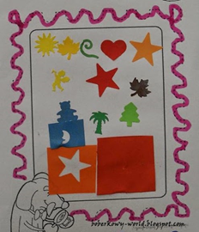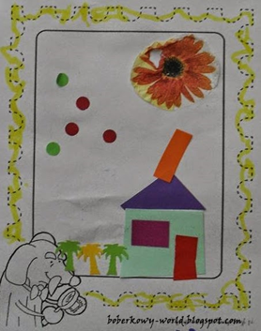
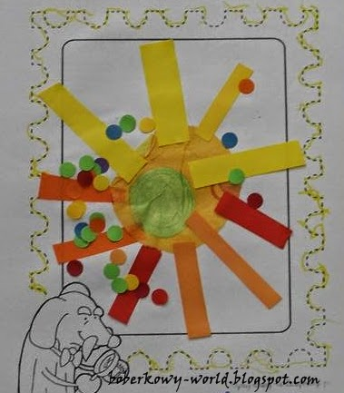

Miłej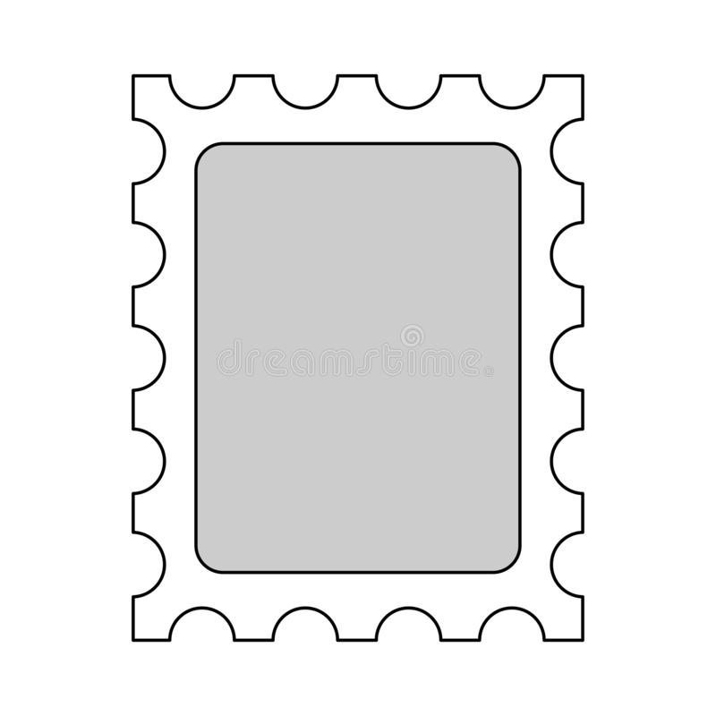Miłej zabawy !
Jesteśmy bardzo ciekawe jak radzicie sobie z zadaniami. Może wyślecie nam kilka zdjęć na dres:
p23.zostanwdomu@gmail.com

